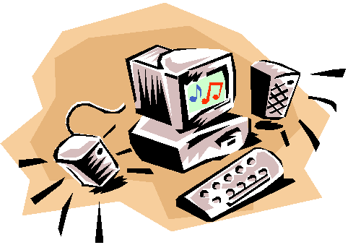

**Lernprogramm: LOGO! Basiswissen**

Kapitel ***Funktionen***

Inhalt  
Diese Sequenz zeigt Ihnen die unterschiedlichen Programmiersprachen **Funktionsplan FUP** und **Kontaktplan KOP** einer Programmierbaren Steuerung SPS am Beispiel des Logikmoduls LOGO! von Siemens.

Lernziele  
Sie können die Programmiersprachen FUP und KOP unterscheiden und kennen die wesentlichen Elemente dieser Sprachen.

Auftrag   
Starten Sie das Lernprogramm **LOGO! Basiswissen**. Öffnen Sie das Kapitel **5 Funktionen**. Bearbeiten Sie nur die Abschnitte „Einleitung“ und „Die Grundfunktionen“. Bearbeiten Sie schriftlich die Aufgaben 1 bis 7 auf diesem Arbeitspapier. **Sie arbeiten selbständig!**

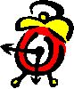Richtzeit  
**30 Minuten**

Aufgaben:

1. Bezeichnen Sie die beiden Programme korrekt mit **Kontaktplan** resp. **Funktionsplan**!

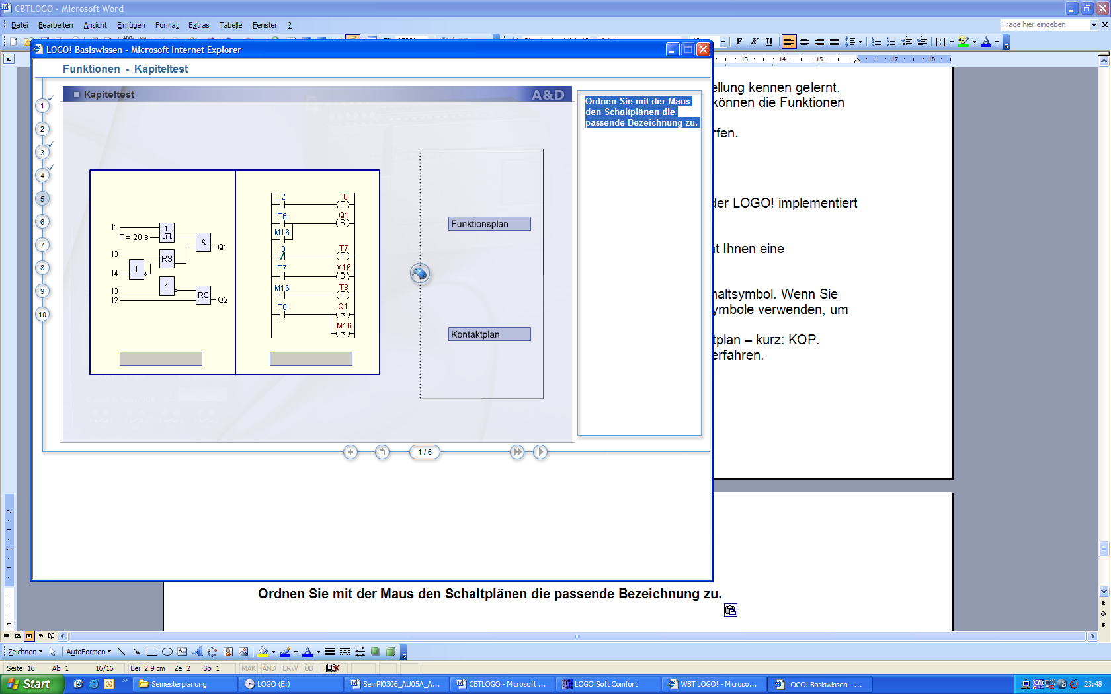

Kontaktplan

Funktionsplan

1. Sie sehen einige Grundschaltungen in KOP-Darstellung. Ordnen Sie den Kontaktplänen jeweils die zutreffenden Funktionsgleichungen zu. Es können mehrere Lösungen richtig sein, müssen aber nicht.

|  |  |  |
| --- | --- | --- |
| $$A: Q1=\overline{I1}∧\overline{I2}∧\overline{I3}$$ | $$B: Q1=I1∨I2∨I3$$ | $$C: Q1=\overline{I1∧I2∧I3}$$ |
| $$D: Q1=\overline{I1}$$ | $$E: Q1=\overline{\overline{I1}∧\overline{I2}∧\overline{I3}}$$ | $$F: Q1=\overline{I1}∨\overline{I2}∨\overline{I3}$$ |
| $$G: Q1=I1∧I2∧I3$$ | $$H: Q1=\overline{I1∨I2∧I3}$$ | $$I: Q1=\left(I1∧\overline{I2}\right)∨\left(\overline{I1}∧I2\right)$$ |

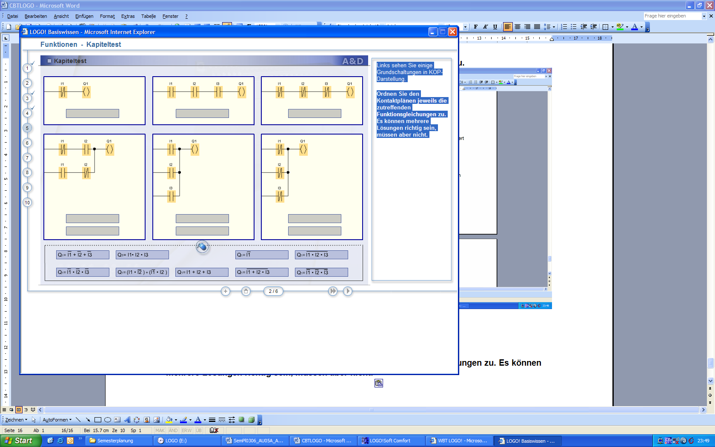

C,F

B,E

I

A

G

D

1. Abgebildet sind drei Grundschaltungen in KOP-Darstellung. Ordnen Sie den Kontaktplänen jeweils den zutreffenden Funktionsplan zu.

|  |  |  |
| --- | --- | --- |
| A: | B: | C: |

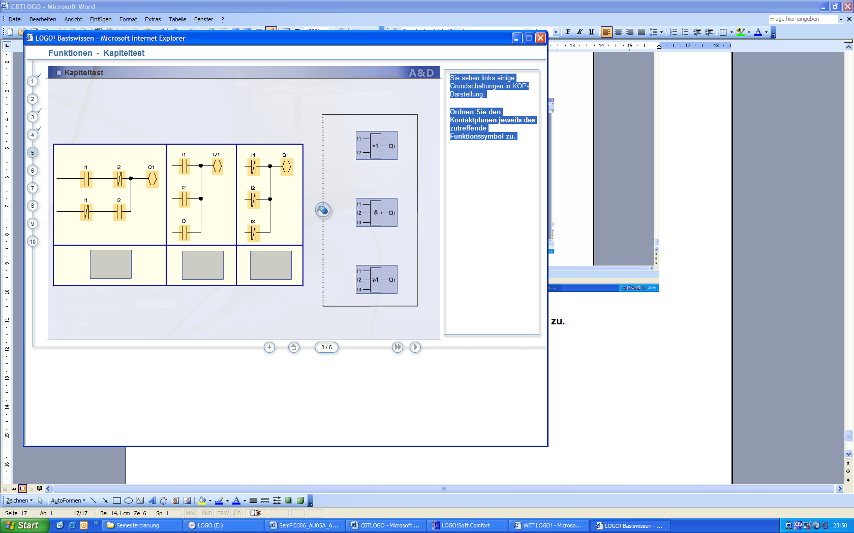

A

B

C

1. 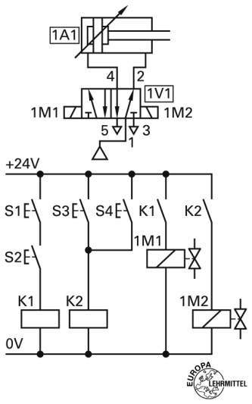Welche Programmiersprache wird durch den folgenden Satz gekennzeichnet? Ergänzen Sie!

Mit der Programmiersprache KOP kann die SPS auf Basis von Schütz- und Relais-Steuerungen programmiert werden.

1. Welche logische Funktion dargestellt als KOP wird im folgenden Satz umschrieben?

Die UND-Funktion entspricht einer Reihenschaltung. Die Kontakte sind hintereinander angeordnet. Der Ausgang wird aktiviert, wenn alle Kontakte geschlossen sind.

1. Welche logische Funktion dargestellt als KOP wird im folgenden Satz umschrieben?

Die ODER-Funktion entspricht einer Parallelschaltung. Die Kontakte liegen parallel zueinander. Der Ausgang wird aktiviert, wenn einer der Kontakte geschlossen wird.

1. 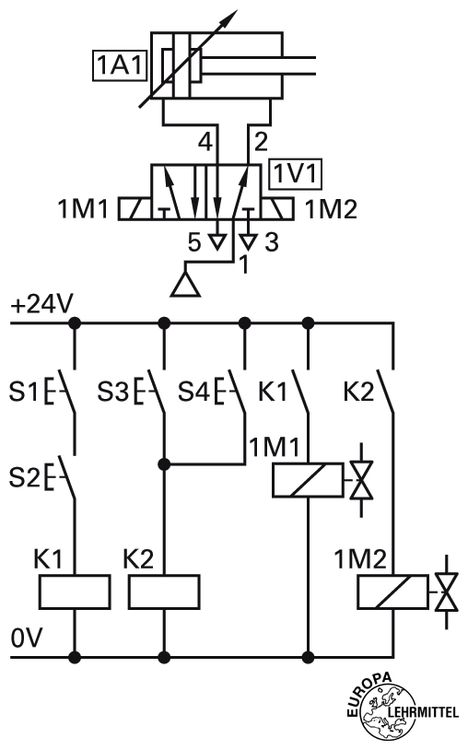Schreiben Sie mit LOGO! Soft Comfort das SPS-Programm in KOP zur nebenstehend dargestellten konventionellen Steuerung! Simulieren Sie Ihr Programm und vergewissern Sie sich, dass alles richtig funktioniert!